Микросхема PIC 16C74B 8 – ми разрядный КМОП микроконтроллер

[ссылка на полный даташит](PIC16C74B.pdf)

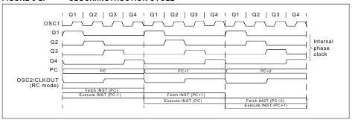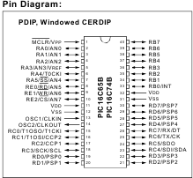

|  |  |
| --- | --- |
| 1.1 - УГО | 1.2 – Временные диаграммы |

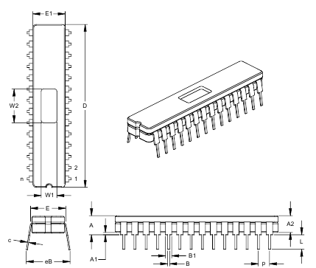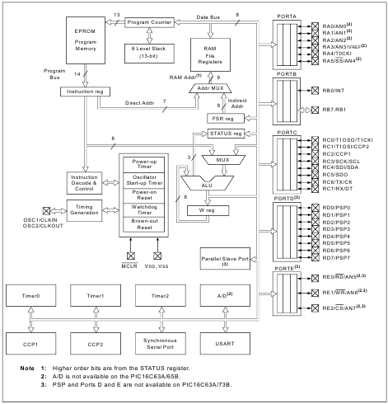

|  |  |
| --- | --- |
| 1.3 – Структурная схема | 1.4 – Вид в 3 – х проекциях. |